
PLAN LEKCJI
- Fonetyka.
- Zadanie domowe.
- Narzędnik liczby pojedynczej.
- Kim on jest? Kim ona jest?
- Narzędnik liczby mnogiej.
- Zadanie domowe.

Skąd Pan/ Pani jest? ze Stanów Zjednoczonych
Jaki Pan jest?/ Jaka Pani jest? wysoki
Jaki kolor ma Pani/Pana stół?
Jaki kolor ma Pani/Pana kot? Kot jest brązowy.
Jaki kolor ma Pani/Pana komputer?
- FONETYKA
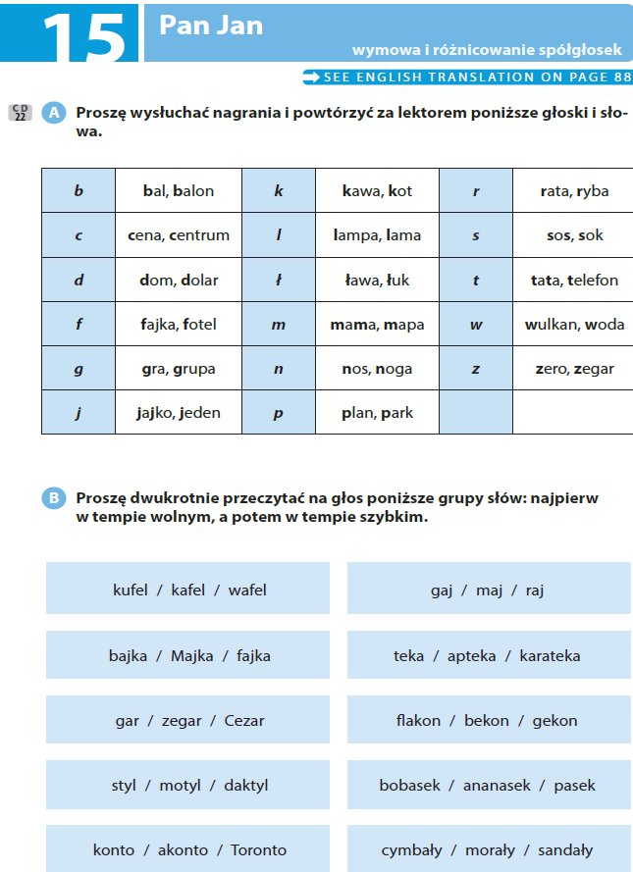

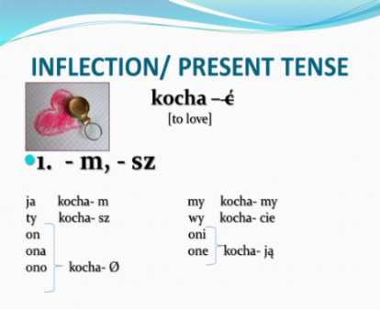
- ZADANIE DOMOWE

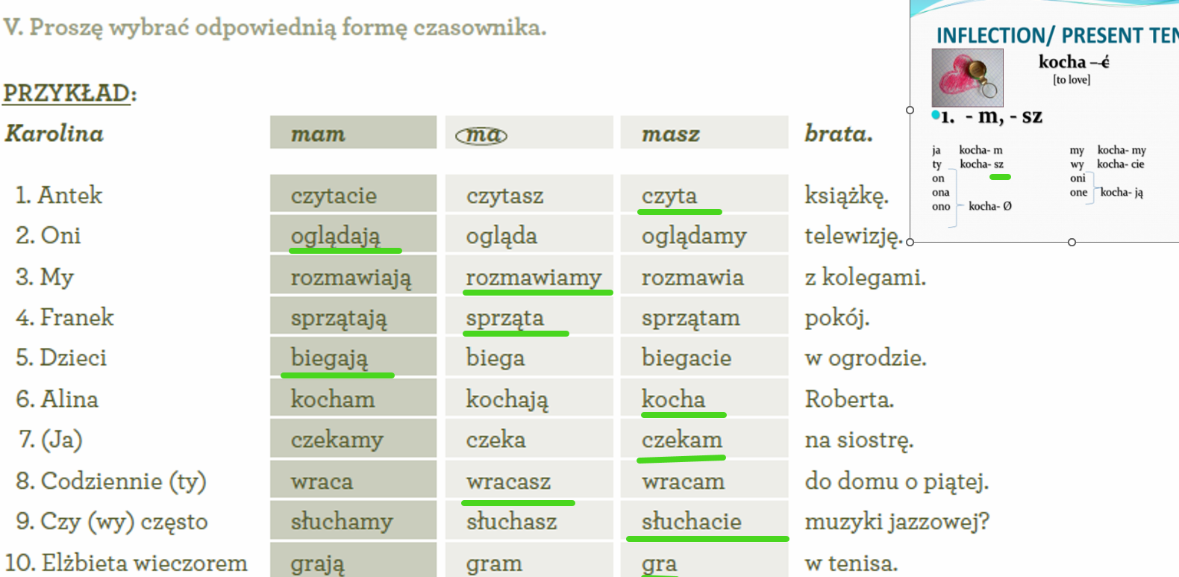
https://wordwall.net/resource/33409818/sk%c4%85d-jeste%c5%9b
https://wordwall.net/resource/33988014/pa%c5%84stwa
https://wordwall.net/resource/33409640/flagi
https://wordwall.net/resource/33409760/jestem-z

- NARZĘDNIK
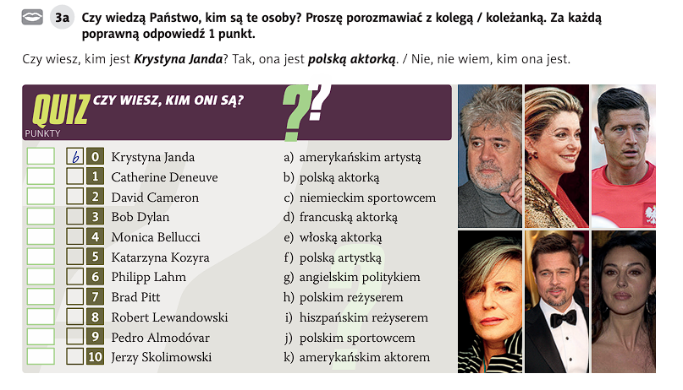
1.d, 2.g, 3.a, 4.e, 5.f, 6.c, 7.k, 8.j, 9.i, 10.h

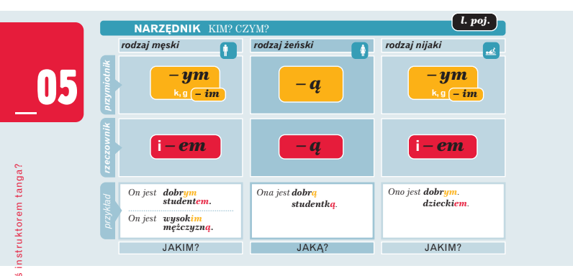
K, g 🡪 Polak – wysokim Polakiem, Belg- Belgiem
Dziecko 🡪 dzieckiem
Okno 🡪 oknem

Kim on jest? On jest wysokim studentem.
Kim jesteś? Jestem Polakiem…

Jakim on jest studentem? On jest inteligentnym studentem.
Jaką ona jest kobietą? Ona jest mądrą kobietą.
Jakim ono jest dzieckiem? Ono jest wesołym dzieckiem.

On jest wysokim mężczyzną .
On jest dobrym dentystą/ romantycznym poetą.

Jesteś dobrym studentem.

Marek to (jest) dobry student. // Marek jest dobrym studentem.

Mianownik Narzędnik

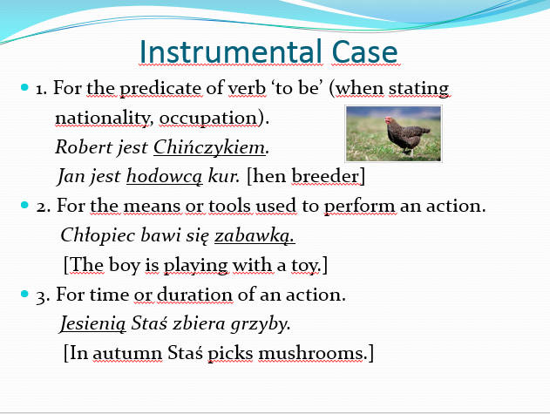

Kroję chleb nożem. [nóż]
Czym kroisz chleb?

Jadę autobusem. [autobus]/ rowerem [rower] / samochodem [samochód]

Wiosną kwitną kwiaty. Zimą, latem [wiosna, lato , jesień , zima]

Jadę rowerem/ hulajnogą/ tramwajem. Czym jedziesz?
Na wiosnę
W lecie
W jesieni
W zimie
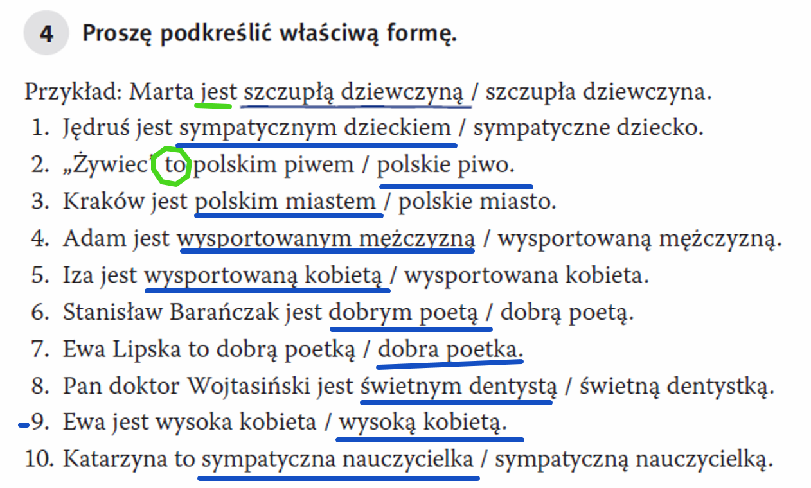

- KIM ON/ ONA JEST?
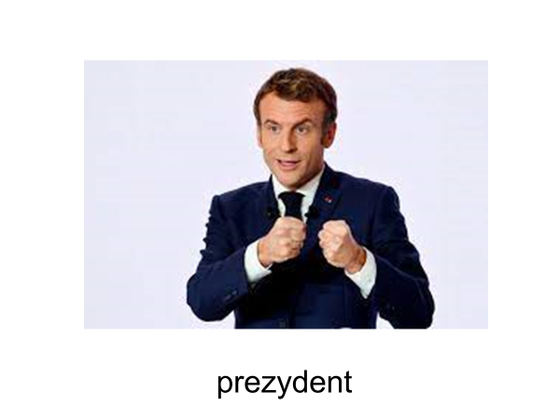
On jest francuskim prezydentem.
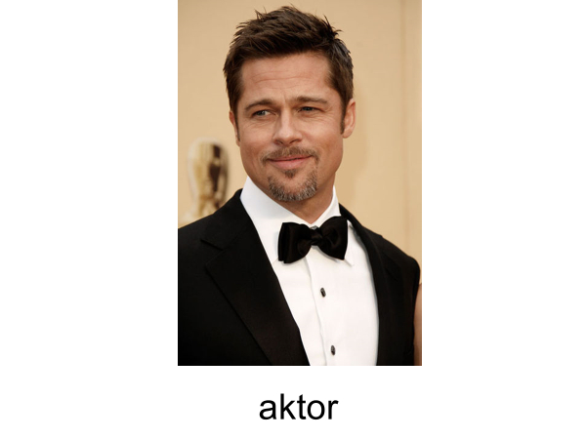
On jest amerykańskim aktorem.

aktorka
Ona jest kolumbijską aktorką.
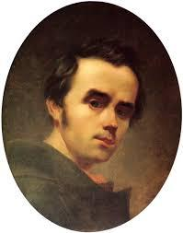poeta
On jest ukraińskim poetą.
 biznesmen
On jest amerykańskim biznesmenem.

 aktor On jest chińskim aktorem.

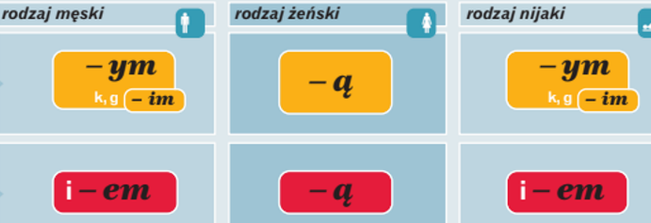
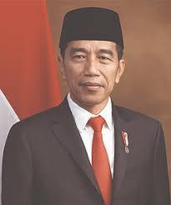

Polityk On jest indonezyjskim politykiem.

https://wordwall.net/pl/resource/7313489/polski-jako-obcy/pytania-a1-polski-jest-cool
https://wordwall.net/resource/34351002/narodowo%c5%9bci

- NARZĘDNIK- LICZBA MNOGA

Oni są dobrymi studentami. 🡪 student
One są wysokimi studentkami. 🡪 studentka
Krzesło / Interesuję się starymi krzesłami. 🡪 krzesło
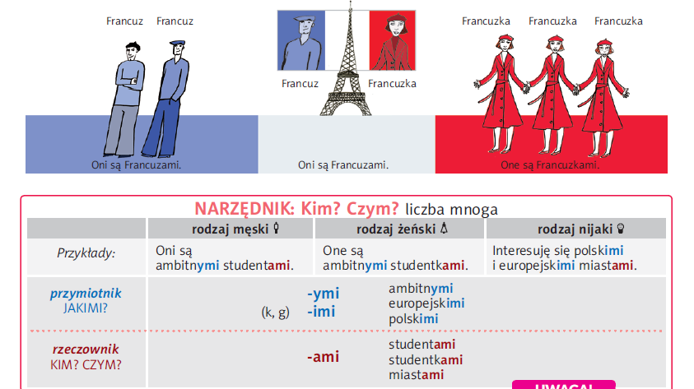

ON I ON 🡪 Evan i Eric są Amerykanami. Amerykanin ONI
ON I ONA 🡪 Chris i Kerry są Amerykanami. Amerykanin ONI
ONA I ONA🡪 Maja i Nija są Indonezyjkami. Indonezyjka ONE
ONA I ONA🡪 Colleen i Kerry są Amerykankami. Amerykanka ONE

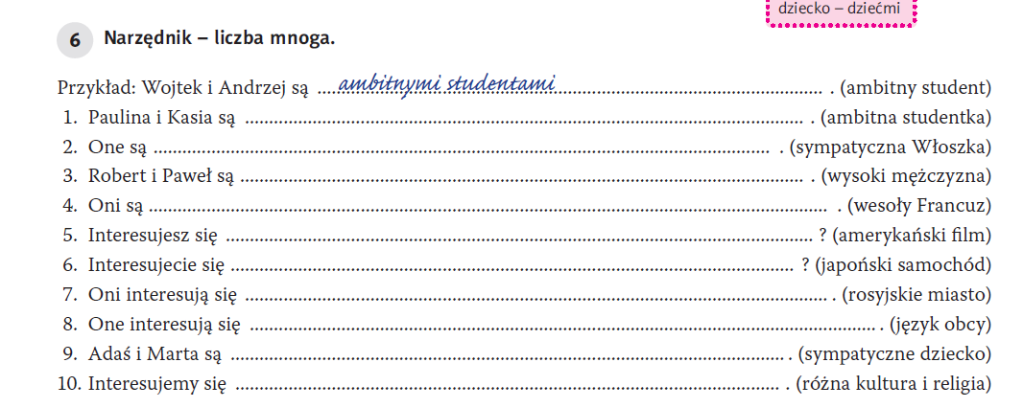
ZADANIE DOMOWE
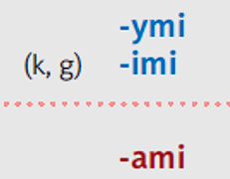
- ambitnymi studentkami
- sympatycznymi Włoszkami
- wysokimi mężczyznami

